Medición: bebés y niños pequeños (PPT 2a)
Utilice esta guía para facilitadores junto con las diapositivas «Medición: bebés y niños pequeños». Este conjunto de diapositivas ofrece descripciones sobre cómo los bebés y los niños pequeños desarrollan su comprensión de los conceptos de medición y las formas en que los educadores pueden apoyarlos a medida que desarrollan habilidades tempranas de medición. Los facilitadores pueden encontrar temas de discusión y orientación para actividades y discusiones en grupo en esta guía. El texto de la guía también se encuentra en la sección de notas de las diapositivas.

Resumen de la sesión
Números de diapositivas | Resumen del contenido | Tiempo aproximado (en minutos)
1-5 | Introducción y objetivos de la sesión  - Observación del vídeo | 15
6-13 | Cómo aprenden los bebés y los niños pequeños sobre la medición:  - Fundamentos de aprendizaje y desarrollo de California  - Observación de atributos medibles  - Vocabulario de medición | 10-20
14-20 | Cómo apoyar a los niños en el aprendizaje de la medición:  - Oportunidades diarias para explorar la medición  - Observar y discutir M⁵  - Observación de vídeos | 45-75
21 | Actividad de reflexión | 5-7
Los tiempos son aproximados y pueden variar en función de las metas de la sesión, el tamaño del grupo y la experiencia previa de los participantes y su conocimiento del contenido.

Para preparar su sesión
- Al planificar su sesión de aprendizaje profesional, tenga en cuenta el contenido de cada una de las presentaciones PPT de este conjunto:
  - PPT 1 «Introducción a la medición: Recién nacido–8 años» describe cómo los niños desarrollan la comprensión de la medición desde el nacimiento hasta los ocho años.
  - La PPT 2a «Medición: bebés y niños pequeños», la PPT 2b «Medición: preescolar, kindergarten de transición y kindergarten» y la PPT 2c (próximamente) «Medición: Primaria temprana» describen con mayor profundidad cómo los niños de diferentes edades desarrollan la comprensión de la medición. Estas PPT también incluyen ideas sobre cómo ayudar a los niños de rangos de edad específicos a desarrollar habilidades de medición.
- Le animamos a que ofrezca el contenido del PPT 1 antes o en combinación con una presentación de diapositivas específica para cada edad (PPT 2a, PPT 2b o PPT 2c (próximamente)). El PPT 1 y una de las presentaciones de diapositivas específicas para cada edad están diseñados para una sesión de aprendizaje profesional de tres horas. Sin embargo, puede ajustar las presentaciones de diapositivas para satisfacer mejor las necesidades de los participantes y el tiempo disponible.
- Antes de la sesión, revise cuidadosamente todos los folletos y prepare los materiales necesarios. Seleccione el método de facilitación que mejor se adapte a la duración y el formato de la sesión, el tamaño del grupo y las necesidades de los participantes.
- Considere la posibilidad de utilizar fotos, vídeos o historias de los entornos de aprendizaje en los que trabajan los educadores dentro de esta sesión. Hacer que la información sea más personal para los participantes puede crear una mayor conexión con el contenido y fomentar el sentimiento de pertenencia a las matemáticas.

Materiales necesarios
- Papel, papel milimetrado y herramientas para escribir
- Folleto sobre Oportunidades diarias para explorar la medición
- Folleto Resumen del enfoque M⁵
- Folleto Observación de M⁵ en acción: Medición, folleto con ejemplos de respuestas, videoclip sobre medición para bebés y niños pequeños
- Folleto Utilizar M⁵ para apoyar el aprendizaje sobre la medición

Diapositiva 1: Medición: bebés y niños pequeños
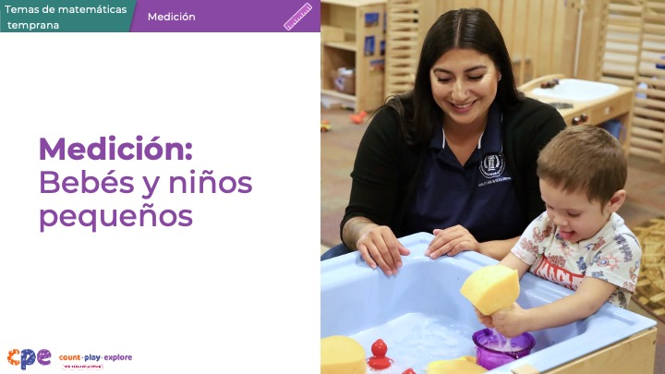

Temas de discusión
- En esta sesión, exploraremos cómo los bebés y los niños pequeños desarrollan su comprensión de los conceptos de medición. También nos centraremos en las formas en que podemos apoyar a los bebés y los niños pequeños en el desarrollo de sus primeras habilidades de medición.
- Los bebés y los niños pequeños pueden estar en programas en centros, programas de cuidado infantil en el hogar o bajo el cuidado de familiares, amigos o vecinos. En todos los entornos, los niños de esta edad aprenden matemáticas a través del juego, las rutinas diarias y las interacciones significativas con sus compañeros y adultos.

Notas del facilitador
- Adapte los temas de discusión para reflejar la duración de la sesión y las necesidades de los participantes. Si es necesario, añada información introductoria y «administrativa».

Diapositiva 2: Agradecimientos
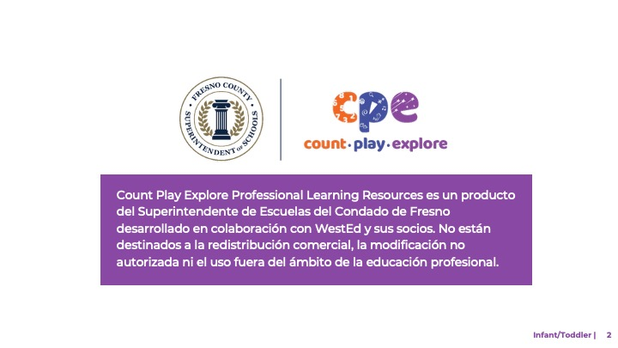

Temas de discusión
Los recursos de aprendizaje profesional Count Play Explore han sido posibles gracias a Count Play Explore, una iniciativa de matemáticas, ciencias e informática para la primera infancia dirigida por el Departamento de Educación y Cuidado Infantil Temprano del Superintendente de Escuelas del Condado de Fresno. Esta iniciativa cuenta con la generosa financiación del Departamento de Educación de California y la Junta de Educación del Estado de California. Estos recursos, desarrollados por WestEd en colaboración con FCCS y el Centro AIMS para la Educación Matemática y Científica, están destinados a servir de guía para la implementación de estrategias basadas en la evidencia, la promoción del aprendizaje activo y el fomento de prácticas adecuadas para el desarrollo en entornos de educación temprana. No están destinados a la redistribución comercial, la modificación no autorizada ni el uso fuera del ámbito de la educación profesional.

Diapositiva 3: Objetivos de la sesión
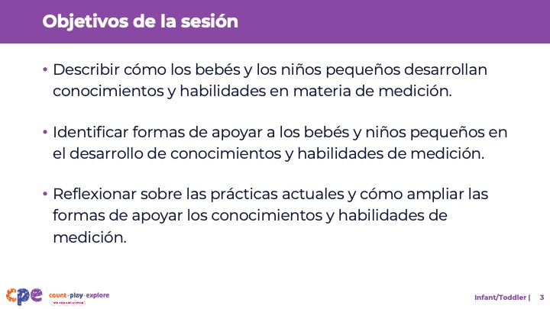

Temas de discusión
- En primer lugar, revisaremos cómo los bebés y los niños pequeños desarrollan conocimientos y habilidades en materia de medición. Por ejemplo, ¿cómo perciben y exploran los bebés y los niños pequeños el tamaño, la longitud o la altura de los objetos? ¿Cómo perciben y comunican los bebés y los niños pequeños las diferencias de tamaño?
- A continuación, exploraremos las formas en que los educadores pueden apoyar a los bebés y niños pequeños en el desarrollo de conocimientos y habilidades en materia de medición.
- A lo largo de la sesión, reflexionaremos sobre nuestras prácticas actuales. También pensaremos en cómo podríamos utilizar la información de esta sesión en nuestro trabajo.

Notas del facilitador
- Ajuste el contenido de las diapositivas y los temas de discusión para reflejar lo que planea abordar en su sesión de aprendizaje profesional.
- Para sesiones más largas, comience la sesión involucrando a los participantes en la actividad interactiva «¿Cuánto mido?», descrita en la presentación de PowerPoint 1 «Introducción a la medición: desde el nacimiento hasta los 8 años» y su correspondiente folleto. El objetivo de esta actividad es ayudar a los participantes a explorar ideas importantes en la medición, como la estimación, los puntos de partida y la precisión.

Diapositiva 4: Observar: Explorar la medición a través del juego
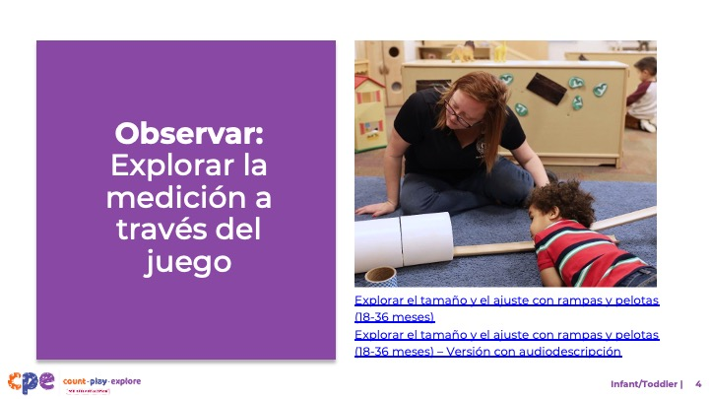
Duración: 10-20 minutos (incluido el informe de la siguiente diapositiva)
Materiales: Vídeo sobre la medición de bebés y niños pequeños

Temas de discusión
- Antes de empezar, veamos un videoclip de niños pequeños explorando conceptos de medición a través del juego. Mientras lo observan, presten atención a las formas en que los niños exploran la medición. ¿Con qué materiales están interactuando? ¿Qué conceptos de medición estaban explorando?
- Después de ver el vídeo, comentaremos lo que han observado.

Notas del facilitador
- Elija un videoclip de bebés o de niños pequeños relacionado con la medición.
- Proporcionamos los siguientes videoclips (puede elegir otros vídeos):
  - Comparar con canastas y cubetas (8-18 meses)
  - Comparar con canastas y cubetas (8-18 meses) - Versión AD
  - Explorar el tamaño y el ajuste con rampas y pelotas (18-36 meses)
  - Explorar el tamaño y el ajuste con rampas y pelotas (18-36 meses) - Versión AD
  - Explorar la medición en la mesa de agua (18-36 meses)
  - Explorar la medición en la mesa de agua (18-36 meses) - Versión AD
- Considere la posibilidad de reproducir el vídeo más de una vez. La primera vez, invite a los participantes a familiarizarse con el clip. A continuación, invite a los participantes a observar las formas específicas en que los niños exploran la medición.

Diapositiva 5: Discusión: Explorar la medición a través del juego
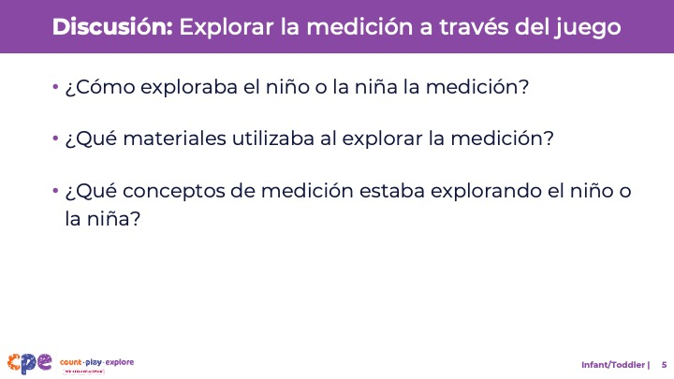
Duración: 10-20 minutos (incluida la observación del vídeo de la diapositiva anterior)

Temas de discusión
- Discutamos lo que han observado.
  - ¿Cómo exploraba el niño o la niña la medición?
  - ¿Qué materiales utilizaba al explorar la medición?
  - ¿Qué conceptos de medición estaba explorando el niño o la niña?
- [Después de la discusión:] Observaron muchas formas en las que los niños estaban comenzando a desarrollar una comprensión de los conceptos de medición.

Notas del facilitador
- Adapte el informar en función del tamaño del grupo, la duración y el formato de la sesión, y las necesidades de los participantes. Considere la posibilidad de hacer un gráfico con las observaciones de los participantes para ofrecer una versión visual de las formas en que los niños comprenden la medición.
- Considere la posibilidad de utilizar las siguientes adaptaciones en función de la duración de la sesión:
  - Para sesiones más cortas, invite a los participantes a compartir con el grupo lo que observaron sobre las formas en que los bebés y los niños pequeños mostraban sus conocimientos y habilidades relacionados con la medición.
  - Para sesiones más largas, ofrezca tiempo a los participantes para que compartan sus observaciones por parejas o en sus mesas. A continuación, invite a cada mesa a compartir algunas de sus observaciones.
- A continuación se muestran algunos ejemplos de cómo los niños del videoclip Explorar el tamaño y el ajuste con rampas y pelotas (18-36 meses) observaron e investigaron los atributos medibles de los objetos:
  - El niño observó la altura cuando decidió si añadir uno o dos bloques debajo de la rampa.
  - El niño exploró el tamaño y el ajuste mientras jugaba con pelotas, rampas, tubos y anillos.
  - El niño se fijó en que la pelota pequeña encajaba dentro del tubo pequeño, pero que la pelota grande se atascaba.

Diapositiva 6: Cómo aprenden los niños sobre la medición
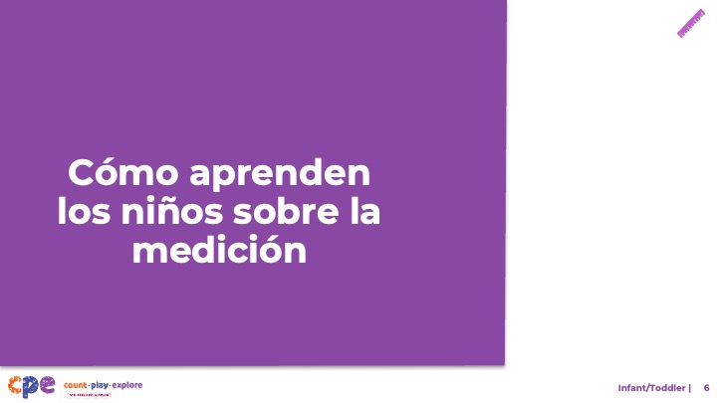

Temas de discusión
- Ahora exploraremos cómo los bebés y los niños pequeños suelen desarrollar la comprensión de la medición.

Diapositiva 7: Fundamentos para el aprendizaje y el desarrollo de bebés y niños pequeños de California
Subtítulo: Fundamento: Pensamiento espacial
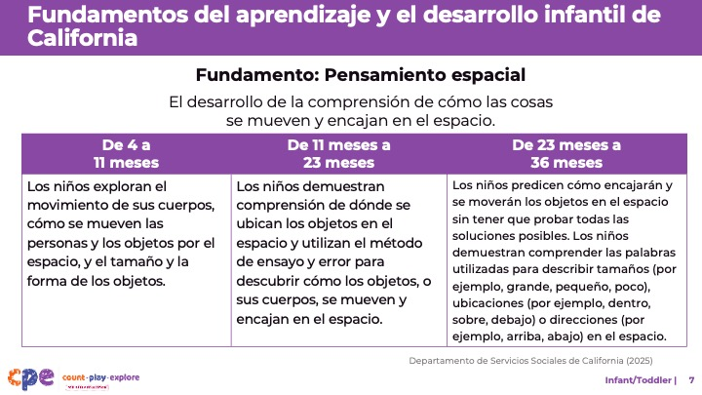

Temas de discusión
- Antes de comenzar, repasemos algunos fundamentos relevantes de los Fundamentos del aprendizaje y el desarrollo infantil de California (Departamento de Servicios Sociales de California, 2025).
- Aunque no hay un fundamento específico sobre la medición, el fundamento sobre el pensamiento espacial incluye ideas de medición relacionadas con el tamaño. Este fundamento describe cómo los niños aprenden sobre el tamaño a través de la exploración de su entorno. Para el grupo de niños pequeños de más edad, el fundamento también describe cómo los niños desarrollan la comprensión del vocabulario para describir el tamaño, como grande, pequeño o diminuto.

Notas del facilitador
- Es posible que desee proporcionar a los participantes copias de los fundamentos relevantes de los Fundamentos del aprendizaje y el desarrollo infantil de California. Considere si las copias electrónicas o impresas serán más útiles para sus participantes.

Diapositiva 8: Habilidades de medición
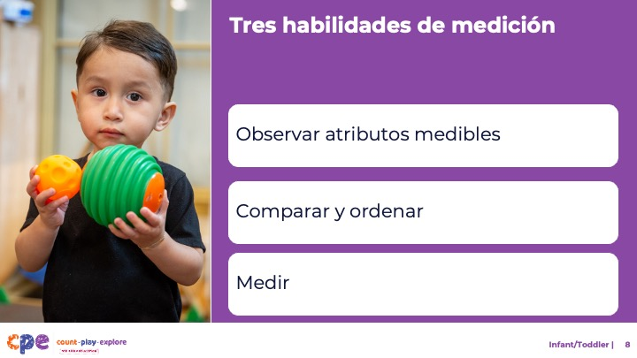

Temas de discusión
- Este conjunto aborda varias habilidades de medición importantes:
  - Observar los atributos medibles de los objetos
  - Comparar y ordenar
  - Medir
- En el caso de los bebés y los niños pequeños, nos centramos en la primera habilidad: observar los atributos medibles. Los niños suelen empezar a desarrollar las habilidades de comparar, ordenar y medir alrededor de los tres o cuatro años.

Diapositiva 9: Observar atributos medibles
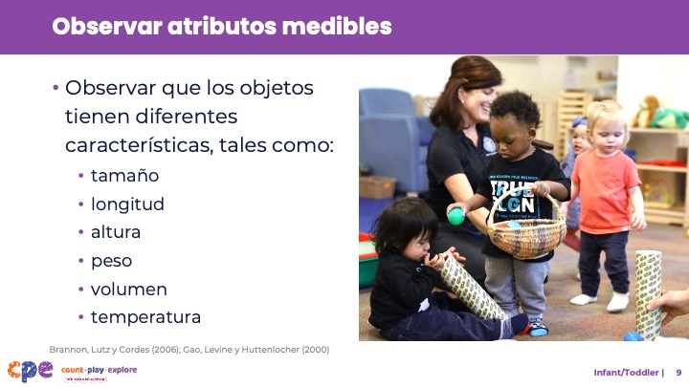

Temas de discusión
- Notar atributos medibles de los objetos describe la capacidad de los niños pequeños para prestar atención a los atributos de los objetos que se pueden medir (por ejemplo, su tamaño, longitud, altura, peso, distancia, temperatura o volumen).
- Los bebés y los niños pequeños aprenden sobre los atributos medibles de los objetos a través del juego y la exploración.
- Los bebés de solo unos meses de edad perciben atributos de los objetos como el tamaño (Brannon, Lutz y Cordes, 2006), la longitud o el volumen (Gao, Levine y Huttenlocher, 2000).
- En las siguientes diapositivas, exploraremos cómo los investigadores miden lo que los bebés saben sobre los atributos medibles de los objetos.

Diapositiva 10: ¿Cuál es más grande?
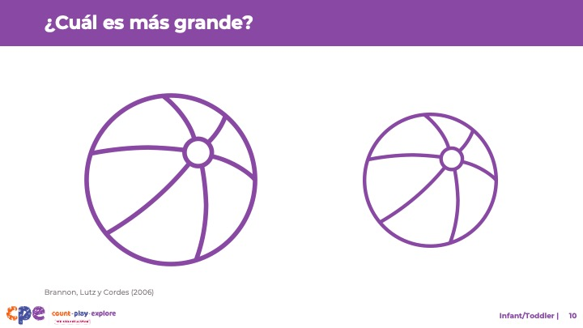

Temas de discusión
- Dado que los bebés aún no pueden expresar verbalmente lo que saben, los estudios con bebés pequeños miden cuánto tiempo miran un objeto o una imagen. Los bebés mirarán más tiempo algo que les resulte nuevo o interesante.
- Los investigadores utilizan dibujos animados o imágenes para mantener el interés de los bebés (Brannon, Lutz y Cordes, 2006).
  - Esta diapositiva muestra dos pelotas de playa. ¿Cuál es más grande?
  - [Pausa para que los participantes respondan a la pregunta]. Como habrán observado, la imagen de la izquierda era más grande.
  - La diferencia entre las dos pelotas de playa era bastante grande, lo que hace que a los adultos les resulte fácil saber qué imagen es más grande.
- Cuando los investigadores muestran a los bebés la misma imagen pero en un tamaño diferente (por ejemplo, el doble de grande o la mitad de grande), los bebés se interesan más por esta nueva imagen y la miran durante más tiempo. Esto sugiere que los bebés notan el cambio de tamaño.

Diapositiva 11: ¿Cuál tiene más?
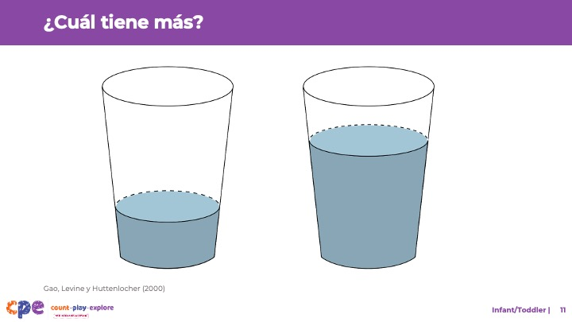

Temas de discusión
- Los investigadores han realizado estudios muy similares para determinar qué saben los bebés sobre el volumen (Gao, Levine y Huttenlocher, 2000). Para este tipo de estudio, muestran a los bebés imágenes de un vaso que contiene diferentes cantidades de líquido.
  - Esta diapositiva muestra dos vasos llenos de agua. ¿Qué vaso tiene más agua?
  - [Pausa para que los participantes respondan a la pregunta]. Como habrán observado, la imagen de la derecha tenía más agua.
- Una vez más, los estudios con bebés utilizan una estrategia muy similar. Los investigadores muestran a los bebés una imagen de un vaso que está lleno hasta un cuarto de su capacidad y miden cuánto tiempo lo miran. Cuando los investigadores muestran a los bebés el mismo vaso, pero ahora lleno hasta tres cuartos de su capacidad, los bebés miran más tiempo el vaso lleno porque les parece nuevo. Esto sugiere que los bebés notan un cambio en el volumen.

Diapositiva 12: Notar atributos medibles: desarrollo
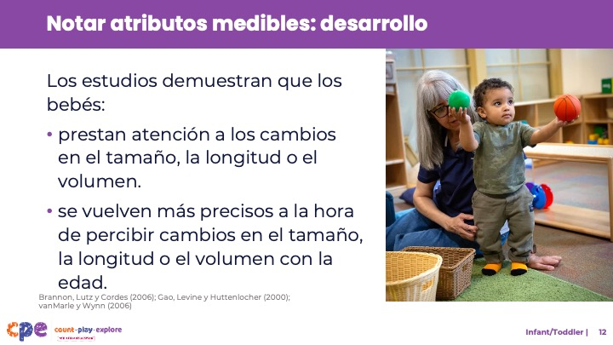

Temas de discusión
- Los bebés de tan solo seis meses pueden notar grandes cambios en el volumen (Gao, Levine y Huttenlocher, 2000).
- Los bebés de seis meses también perciben grandes cambios en el tamaño, como una relación de uno a dos (1:2) en el cambio de tamaño de un objeto o una imagen (Brannon, Lutz y Cordes, 2006). Esto significa que los bebés perciben cuando un objeto duplica o reduce a la mitad su tamaño. A medida que crecen, los bebés mejoran su capacidad para percibir diferencias de tamaño más pequeñas.
- Esta comprensión no se limita a lo que ven los bebés. Los bebés pequeños también se dan cuenta cuando cambia la duración de un sonido (vanMarle y Wynn, 2006).
- Es importante fijarse en los cambios en el tamaño y otros atributos medibles porque eso pone las bases para todas las demás habilidades de medición.
- Antes de que los niños puedan aprender a describir, comparar o medir los atributos de los objetos, deben notar esos atributos medibles.

Diapositiva 13: Vocabulario de medición
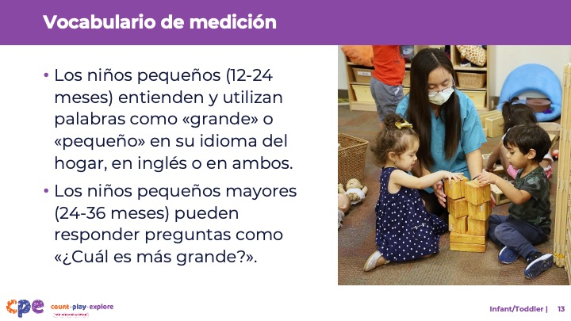

Temas de discusión
- Además, los niños pequeños aprenden vocabulario para describir los atributos medibles de un objeto.
- Entre los 12 y los 24 meses, los niños pueden utilizar vocabulario como «grande» o «pequeño» para describir el tamaño o la longitud de un objeto en inglés, en su idioma del hogar o en ambos.
  - Al principio, los niños tienden a utilizar las mismas palabras para múltiples atributos. Por ejemplo, utilizarán «grande» para referirse al tamaño, la longitud y la altura. Por lo general, no es hasta los 3 o 4 años cuando los niños comienzan a aprender que existen términos específicos para atributos específicos. Por ejemplo, aprenden que «alto» y «bajo» describen la altura y «ancho» y «estrecho» describen la anchura.
  - En español, los niños pueden utilizar al principio «grande» para referirse a la longitud, la anchura y el peso. Luego comienzan a utilizar palabras como «alto» para altura y «pesado» para peso.
  - Además, cuando aprenden por primera vez palabras como «grande» o «pequeño», los niños pequeños tienden a utilizarlas como descriptores absolutos de un objeto, no como términos relativos. Por ejemplo, pueden pensar que la palabra «grande» describe a todos los adultos y no comprender que algunos adultos son «más pequeños» en relación con otros.
- Entre los 24 y los 36 meses, los niños pueden responder a preguntas como «¿Cuál es más grande?» utilizando el lenguaje hablado, el lenguaje de señas o gestos. Por ejemplo, cuando se le pregunta «¿Qué muñeca es más grande?», un niño pequeño puede señalar la muñeca más grande o comunicar «Esta».

Diapositiva 14: Apoyo a la medición
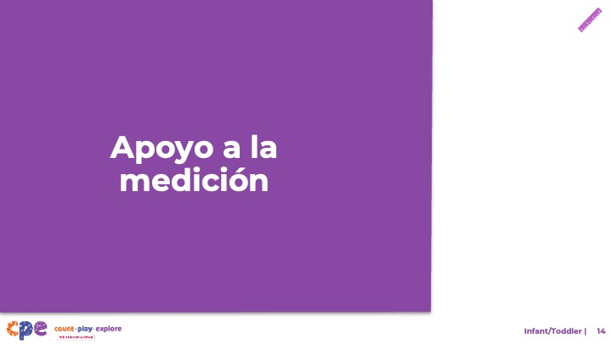

Temas de discusión
- Hemos explorado cómo los bebés y los niños pequeños desarrollan la comprensión de la medición. Ahora, analicemos las formas de apoyar a los niños en el aprendizaje de la medición, tanto en nuestros entornos de aprendizaje como en casa.

Diapositiva 15: Oportunidades diarias para explorar la medición
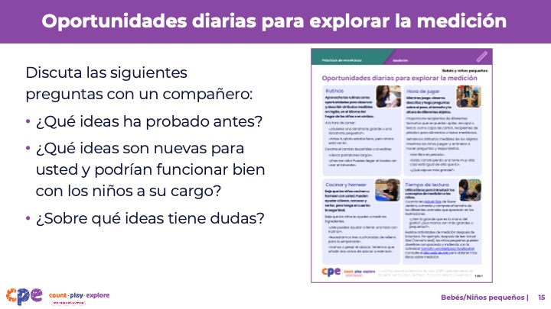
Duración: 5-10 minutos
Materiales: Folleto «Oportunidades diarias para explorar la medición»

Temas de discusión
- Repasemos cómo los bebés y los niños pequeños desarrollan la comprensión de la medición a través de las rutinas diarias en casa, en sus comunidades y en los entornos de aprendizaje y cuidado tempranos.
- Saque el folleto Oportunidades diarias para explorar la medición. Este folleto ofrece algunas ideas para apoyar el desarrollo de la comprensión de la medición por parte de los bebés y los niños pequeños a través de las rutinas diarias.
- Revise el folleto por su cuenta. Luego, con un compañero, discuta las siguientes preguntas:
  - ¿Qué ideas ha probado antes?
  - ¿Qué ideas son nuevas para usted y podrían funcionar bien con los niños a su cargo?
  - ¿Sobre qué ideas tiene dudas?

Diapositiva 16: Explorar: Enfoque M⁵ de matemáticas tempranas
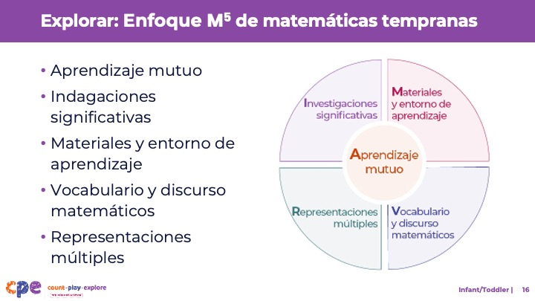
Duración: 15 minutos
Materiales: Folleto Resumen del enfoque de M⁵

Temas de discusión
- Nos referimos a cinco prácticas fundamentales de enseñanza de las matemáticas tempranas como el enfoque M⁵ de matemáticas tempranas. Estas prácticas incluyen lo siguiente:
  - Aprendizaje mutuo
  - Investigaciones significativas
  - Materiales y entorno de aprendizaje
  - Vocabulario y discurso matemáticos
  - Representaciones múltiples
- Exploremos las prácticas M⁵ utilizando el folleto Resumen del enfoque M⁵. A continuación, observaremos M⁵ en acción. Estas prácticas basadas en la evidencia apoyan una enseñanza y un aprendizaje riguroso y significativo, respetando los antecedentes, las experiencias y las preferencias de los niños.

Notas del facilitador
- Tenga en cuenta a los participantes y sus experiencias previas con M⁵. A continuación, decida cómo podría utilizar el folleto Resumen del enfoque M⁵.
  - Para los grupos con experiencia significativa en M⁵, puede ofrecer unos minutos para que los participantes revisen el folleto y compartan con un compañero sus puntos fuertes y las prácticas en las que están trabajando. También puede utilizar esta diapositiva para repasar brevemente las prácticas de M⁵ y pasar a la siguiente diapositiva.
  - Para los grupos con menos experiencia con M⁵, puede ofrecer más tiempo a los participantes para que exploren cada práctica del folleto. Por ejemplo, puede darles tiempo para que revisen las prácticas de forma independiente. Invíteles a marcar con un cuadrado las prácticas que hayan «asimilado» (prácticas que entienden y utilizan), con un círculo «lo que aún les ronda por la cabeza» (prácticas sobre las que aún tienen dudas) y con un triángulo las tres ideas que utilizarán en sus entornos. Para obtener más ideas sobre cómo ofrecer una revisión más completa, visite el conjunto de recursos El enfoque M⁵ de matemáticas temprana.

Diapositiva 17: Observar: M⁵ en acción
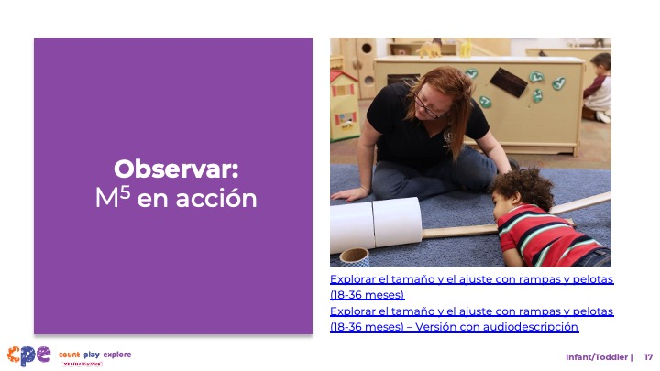
Duración: 20-30 minutos (incluido el informe de la siguiente diapositiva)
Materiales: folleto Observación de M⁵ en acción: medición, videoclip sobre medición de bebés o niños pequeños, papel milimetrado y rotuladores

Temas de discusión
- Hemos observado cómo los bebés y los niños pequeños desarrollan una comprensión temprana de las habilidades de medición. A continuación, hemos explorado el Enfoque M⁵ de matemáticas tempranas. Ahora, observaremos un vídeo que muestra cómo los educadores pueden utilizar M⁵ para ayudar a los bebés y niños pequeños a desarrollar habilidades de medición.
- [Elija una estrategia para facilitar esta observación y el informe posterior (en la siguiente diapositiva). Adapte los temas de discusión para reflejar esta estrategia].

Notas del facilitador
- Elija un videoclip de bebés y niños pequeños que muestre a los niños aprendiendo sobre la medición. Se puede utilizar el mismo clip que cuando los participantes observaron a los niños aprendiendo sobre la medición.
- Proporcionamos los siguientes clips (puede elegir compartir un clip diferente):
  - Comparar con canastas y cubetas (8-18 meses)
  - Comparar con canastas y cubetas (8-18 meses) - Versión AD
  - Explorar el tamaño y el ajuste con rampas y pelotas (18-36 meses)
  - Explorar el tamaño y el ajuste con rampas y pelotas (18-36 meses) - Versión AD
  - Explorar la medición en la mesa de agua (18-36 meses)
  - Explorar la medición en la mesa de agua (18-36 meses) - Versión AD
- Invite a los participantes a utilizar el folleto Observación de M⁵ en acción: medición.
- Para grupos más grandes y sesiones más largas, utilice un enfoque de rompecabezas. Antes de reproducir el videoclip, asigne a cada mesa una práctica en la que centrarse durante el vídeo. [Si hay más de cinco mesas, asigne más de una mesa para centrarse en cada práctica].
- Para grupos más pequeños y sesiones más cortas, considere la posibilidad de mostrar el videoclip dos o tres veces, invitando a los participantes a centrarse en prácticas específicas cada vez. Anímeles a que anoten sus observaciones en el folleto.

Diapositiva 18: Discusión: M⁵ en acción
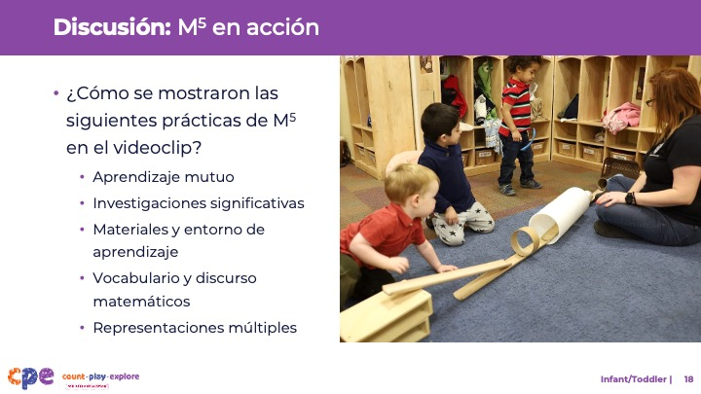
Duración: 20-30 minutos (incluye la revisión del vídeo de la diapositiva anterior)
Materiales: Folleto Ejemplos de respuestas para observar M⁵ en acción: medición, videoclip de medición de bebés o niños pequeños, papel milimetrado, rotuladores

Temas de discusión
- Analicemos sus observaciones sobre cada práctica M⁵.

Notas del facilitador
- Utilice el folleto «Ejemplos de respuestas para observar M⁵ en acción: medición» para ver ejemplos de cómo se utilizó M⁵ en el videoclip Explorar el tamaño y el ajuste con rampas y pelotas (18-36 meses)
- Para grupos más grandes o sesiones más largas, después de observar el videoclip, pida a cada grupo de mesa que comente lo que ha observado sobre la práctica que se le ha asignado. A continuación, invite a cada grupo a compartir sus observaciones con todo el grupo. A medida que cada grupo comparte, parafrasee, afirme y añada a sus respuestas según sea necesario. Considere la posibilidad de hacer un gráfico con las observaciones de cada grupo para que las prácticas sean visibles.
- Para grupos más pequeños o sesiones más cortas, invite a los participantes a compartir sus observaciones con todo el grupo. Anote sus observaciones para que las prácticas sean visibles. A medida que los participantes compartan sus observaciones, parafrasee, afirme y añada a sus respuestas según sea necesario. Considere la posibilidad de invitar a los participantes a compartir algo que hayan aprendido con alguien de otra mesa. Por ejemplo, puede pedirles que busquen a alguien con zapatos similares, que se reúnan con él y que compartan algo que hayan aprendido.

Diapositiva 19: Explorar: Utilizar M⁵ para apoyar el aprendizaje sobre la medición
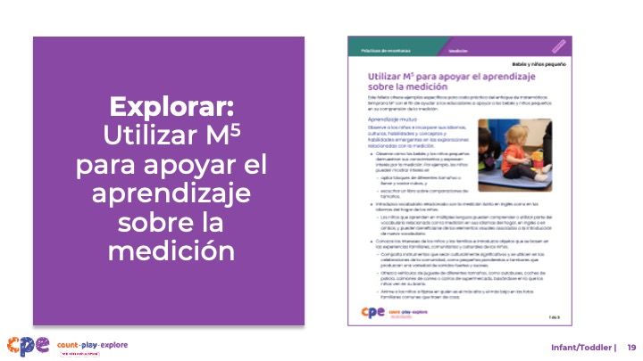
Duración: 20-30 minutos (incluido el informar de la siguiente diapositiva)
Materiales: Folleto Utilizar M⁵para apoyar el aprendizaje sobre la medición , papel y rotuladores

Temas de discusión
- Consideremos formas de utilizar las prácticas de enseñanza M⁵ para apoyar la comprensión de la medición por parte de los bebés y los niños pequeños.
- Saque el folleto Utilizar M⁵ para apoyar el aprendizaje sobre la medición.
- Repase las ideas sobre cómo utilizar M⁵ para apoyar la comprensión de la medición por parte de los bebés y los niños pequeños. Tome notas, marque con un círculo o resalte mientras repasa.
- [Para sesiones más cortas:] Considere las prácticas que ha revisado. Con un compañero, discuta qué le gustaría probar y por qué. [Si el tiempo lo permite, invite a algunos participantes a compartir con el grupo qué prácticas van a probar y por qué].
- [Para sesiones más largas, utilice la diapositiva 20 para facilitar la discusión].

Notas del facilitador
- Conceda entre cinco y siete minutos para que los participantes revisen el folleto de forma independiente.
- Para sesiones más cortas, en lugar de utilizar la siguiente diapositiva, pase a la diapositiva 21.

Diapositiva 20: Discusión: Utilizar M⁵ para apoyar el aprendizaje sobre la medición
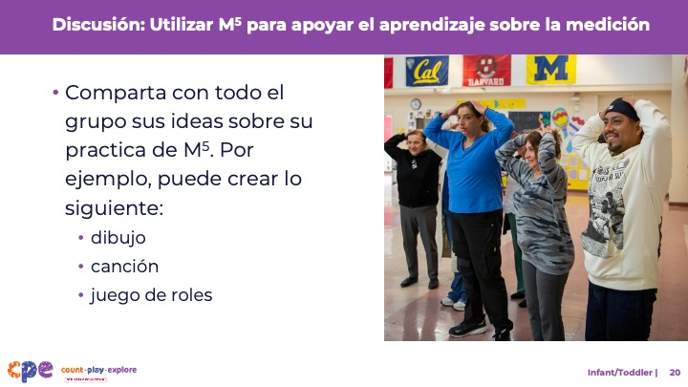
Duración: 20-30 minutos (incluida la revisión del documento de la diapositiva anterior)
Materiales: Folleto «Utilizar M⁵ para apoyar el aprendizaje sobre la medición», papel y rotuladores

Temas de discusión
- Ha revisado algunas ideas sobre el uso del enfoque M⁵ de matemáticas tempranas para ayudar a los bebés y niños pequeños a comprender la medición. A continuación, reflexionemos sobre las formas de seguir apoyando la comprensión de la medición por parte de los niños.
- [Seleccione una forma de organizar esta actividad de las notas del facilitador. A continuación, adapte estos temas de discusión en función de su selección].
  - [Asigne a cada grupo una práctica M⁵]. Discutan brevemente las ideas descritas para la práctica que se les ha asignado. A continuación, decidan cómo van a compartir estas ideas con todo el grupo.
  - Sean creativos, pueden crear un dibujo, una canción o un juego de roles para compartir su aprendizaje.
  - Consideren formas de incorporar la diversidad de intereses, idiomas, culturas y experiencias vividas, habilidades y destrezas emergentes de los niños en su aprendizaje sobre la medición.
  - Cada grupo tendrá de dos a tres minutos para compartir su práctica M⁵ con todo el grupo.
- [Dé tiempo a los participantes para que preparen sus presentaciones. A continuación, invite a los grupos a compartir sus prácticas asignadas. Ofrezca información adicional sobre cada práctica según sea necesario].
- [Después de que cada grupo haya compartido:] Han revisado algunas formas de utilizar el enfoque M⁵ de matemáticas tempranas para apoyar el desarrollo de la comprensión de la medición en bebés y niños pequeños. Esperamos que estas estrategias les resulten útiles en su entorno.

Notas del facilitador
- Adapte la forma de organizar esta actividad en función del tamaño del grupo:
  - Para sesiones más pequeñas, divida a los participantes en cinco grupos. Asigne a cada grupo una práctica M⁵. Cada grupo discutirá brevemente la práctica que se le ha asignado e identificará una forma de hacer que la información sea común para todo el grupo.
  - Para grupos más grandes, cree grupos de cinco a siete participantes cada uno. Asigne a cada grupo una práctica M⁵. Si es necesario, asigne a más de un grupo la misma práctica. Cada grupo discutirá brevemente la práctica que se le ha asignado e identificará una forma de hacer que la información sea común para todo el grupo.
- Muévase por la sala mientras los participantes trabajan en grupos. Ofrezca ayuda según sea necesario.

Diapositiva 21: Reflexionar: Colaborar y compartir
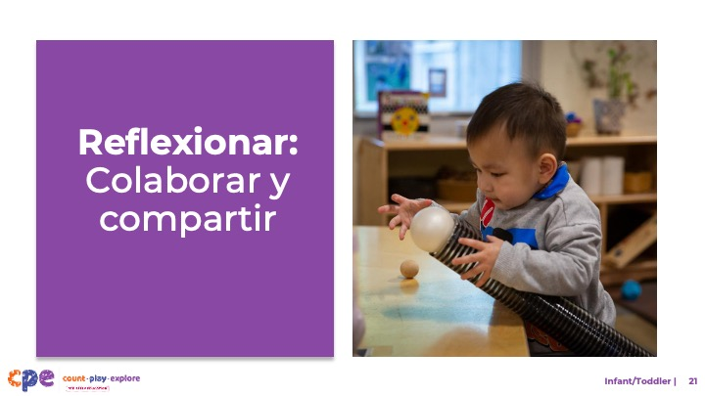
Tiempo: 5-7 minutos

Temas de discusión
- Tómese unos minutos para reflexionar sobre nuestra sesión. Anote dos cosas que haya aprendido hoy.
- [Deje dos minutos para que los participantes escriban sus ideas].
- A continuación, diríjase a su compañero. Dedique tres minutos a compartir con su compañero lo que ha aprendido hoy.
- [Conceda tres minutos a los participantes para que compartan con su compañero].
- Gracias por su tiempo, atención y participación. Ha sido maravilloso trabajar con ustedes.

Notas del facilitador
- Mientras los participantes discuten sus reflexiones, observe las preguntas que aún tienen y lo que les gustaría probar. Puede utilizar esta información para identificar temas para futuras capacitaciones, sesiones de entrenamiento o comunidades de práctica.

